**【PRD】Z Film编辑器撤销功能需求文档**

|  |  |  |  |
| --- | --- | --- | --- |
| 文档版本： | V1.0.0 | 文档编号： |  |
| 文档密级： | 保密 | 所属部门： | 研发三部 |
| 项目名称： | Z Film | 系统名称： | Z Film编辑器 |
| 编写人员： | 刘美明 | 编写日期： | 2019.12.30 |

**版本修订**

|  |  |  |  |  |
| --- | --- | --- | --- | --- |
| **版本号** | **修订章节** | **修订原因** | **修订日期** | **修订人** |
| V1.0.0 | 初稿 | 根据业务需求编写 | 2019.12.30 | 刘美明 |
| V1.0.1 |  | 完善撤销、恢复文档 | 2019.5.24 | 刘美明 |

目录

1. 系统概述 4

1.1 背景 4

1.2 目标 4

1.3 功能需求 4

2. 需求说明 4

2.1. 撤销全局说明 4

# 1. 系统概述

## 1.1 背景

* 用户对操作的不满意或者不符合预期，有撤销操作的需求。

## 1.2 目标

* 提供撤销功能供用户使用；
* 简洁的操作流程，轻松对操作进行撤销。

## 1.3 功能需求

|  |  |
| --- | --- |
| **模块** | **功能描述** |
| 撤销 | 撤销、恢复 |

# 2. 需求说明

## 撤销全局说明

**简要说明：**

1. 对操作步骤进行撤销。

**界面原型：**

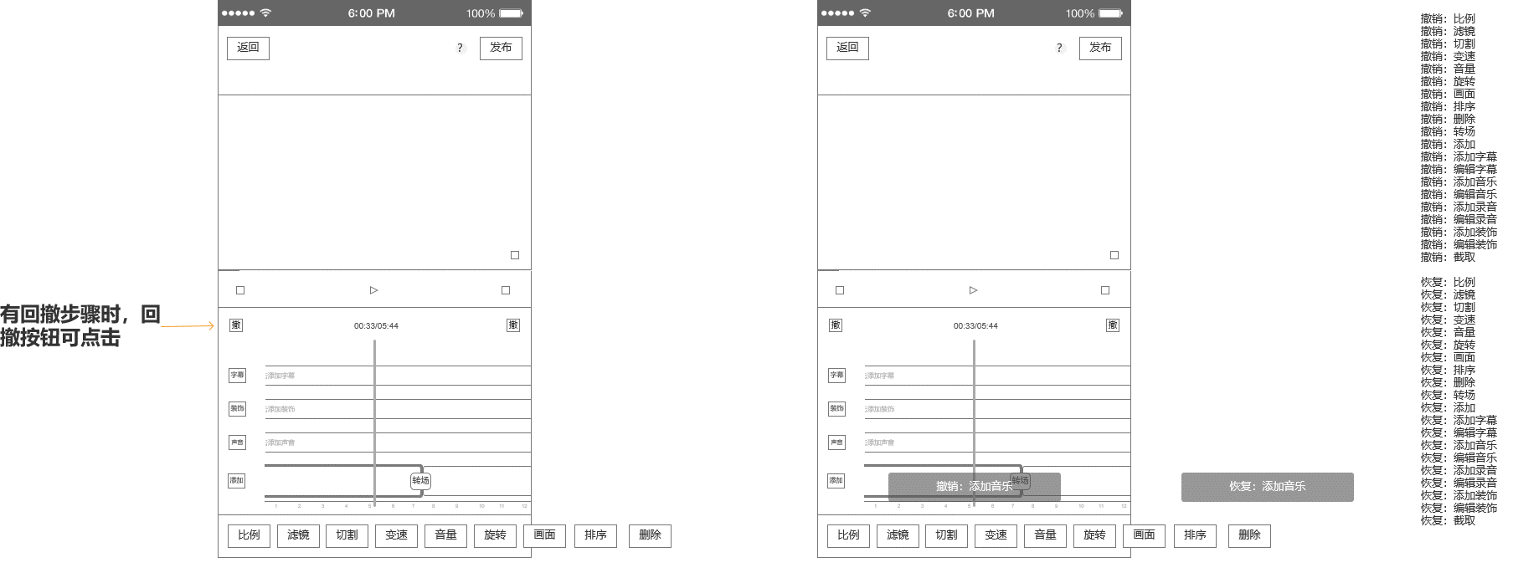

图2.1-1 撤销操作界面

**逻辑规则：**

1. **撤销**

* 前置条件：

1. 添加完视频片段，进入到编辑器主页;

* 交互说明:

1. 用户对视频进行的操作可以进行撤销、恢复；
2. 撤销为向前撤销；
3. 恢复为撤回到后边的步骤，例如当前步骤不满意，撤回，撤回之后又觉得刚刚的那个步骤挺好的，可以恢复；
4. 有可以撤销、恢复的步骤，撤销按钮可点击，没有可撤销的步骤，撤销按钮不可点击，呈灰态；
5. 撤销一步后，对应的视频/添加的字幕、装饰、声音、切割、拉伸、转场等状态需要正确的按操作步骤的顺序撤销；

* 规则说明：

1. 所有带确定（使用）/取消按钮的操作
   1. 如果在对应的操作界面，点击取消，则不保存撤销步骤;
   2. 如果在对应的操作界面，点击确定（使用），则保存一步撤销步骤；
2. 添加声音、装饰、字幕，每成功添加一个，则作为一步撤销步骤；
3. 当对添加视频，每添加一次作为一个撤销步骤；
4. 对添加的音乐，进行位置拖拽、时长更改、切割、移除、编辑都作为一步撤销步骤；
5. 对添加的录音，进行位置拖拽、时长更改、切割、移除、编辑都作为一步撤销步骤；
6. 对添加的某个字幕，进行位置拖拽、时长更改、移除、编辑都作为一步撤销步骤；
7. 对添加的某个装饰，进行位置拖拽、时长更改、移除、更换都作为一步撤销步骤；
8. 对视频片段时长进行缩短、拉长都作为一步撤销步骤；
9. 撤销、恢复步骤最多保存20步，如果超过20步，则保存最新的，先进先出的策略。
10. 撤销、恢复每操作一步，则弹框提示用户：

撤销：比例（修改视频比例，点击确定按钮，算做一次撤销步骤）

撤销：滤镜（添加/修改滤镜，点击确定按钮，算做一次撤销步骤）

撤销：切割（每点击一次切割按钮，将一段视频切割为2段视频，算做一次撤销步骤）

撤销：变速（添加/修改变速，点击确定按钮，算做一次撤销步骤）

撤销：音量（修改音量，点击确定按钮，算做一次撤销步骤）

撤销：旋转（旋转视频，点击确定按钮，算做一次撤销步骤）

撤销：画面（修改画面值，点击确定按钮，算作一次撤销步骤）

撤销：排序（更改排序，点击确定按钮，算作一次撤销步骤）

撤销：删除（每删除一个视频片段，算作一次撤销步骤）

撤销：转场（每添加/移除转场，点击确定按钮，算作一次撤销步骤）

撤销：添加（每成功添加一次视频，算作一次撤销步骤）

撤销：添加字幕（每添加一次字幕，点击确定按钮，算作一次撤销步骤）

撤销：编辑字幕（修改文字、更改字体、更改字体样式、更改颜色、更改透明度，点击确定按钮，算作一次撤销步骤；在编辑器主页每移动、切割、删除、缩、放各算一次撤销步骤）

撤销：添加音乐（每添加一次音乐，点击确定按钮，算作一次撤销步骤）

撤销：编辑音乐（每更换一次，算作一次撤销步骤；选段、音量修改，点击确定按钮，算作一次撤销步骤；在编辑器主页每移动、切割、删除、缩、放各算一次撤销步骤）

撤销：添加录音（每添加一次录音，点击确定按钮，算作一次撤销步骤）

撤销：编辑录音（修改音量，点击确定按钮算作一次撤销步骤；在编辑器主页每移动、切割、删除、缩、放各算一次撤销步骤）

撤销：添加装饰（每添加一次装饰，点击确定按钮，算作一次撤销步骤）

撤销：编辑装饰（更换贴纸，点击确定按钮，算作一次撤销步骤；在编辑器主页，每移动、删除、缩、放各算一次撤销步骤）

撤销：截取（编辑器主页，每操作一次视频伸缩，均算作一次撤销步骤）

恢复：比例

恢复：滤镜

恢复：切割

恢复：变速

恢复：音量

恢复：旋转

恢复：画面

恢复：排序

恢复：删除

恢复：转场

恢复：添加

恢复：添加字幕

恢复：编辑字幕

恢复：添加音乐

恢复：编辑音乐

恢复：添加录音

恢复：编辑录音

恢复：添加装饰

恢复：编辑装饰

恢复：截取

* 后置条件：

1. 撤销步骤，向前/向后撤销操作步骤。